南华大学2020年秋季学期
………………………………………密………………………………………封………………………………………线………………………………………线………………………………
………………………………………装………………………………………订………………………………………线………………………………………线………………………………
学院 专业 考号 姓名

根据《南华大学全日制普通高等教育学分制学士学位授予实施细则》第三条第二款规定，学生在校期间考试舞弊者不能授予学位。
警 示
高等数学A1 课程试卷(A卷，核技术、土木、化工等专业)
考试日期：2020年1月 17 日 考试类别：考试 考试时间：100分钟
题号 | 一 | 二 | 三 | 四 | 总分 | 统分签字
得分

得分
阅卷人
一、填空题：（每空 4 分，共6小题，共 24 分）

1．极限 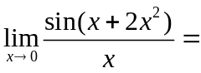 .
2．设函数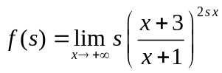，则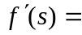 .
3. 设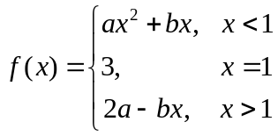在处连续，则 .
4. 设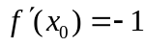，则 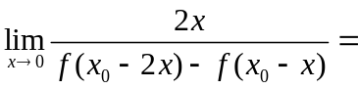 .
5. 由曲线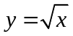，直线及轴所围图形绕轴旋转一周而成的旋转体的体积为 .
6. 积分 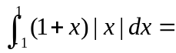 .
得分
阅卷人
得分
阅卷人
二、单项选择题：（每题 4 分，共7小题 ，共 28 分）

7．下列说法正确的是 （ ）
（A）若曲线在区间上是凹的，则在此区间上有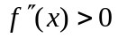
（B）若曲线在区间上是凸的，则在此区间上有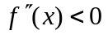
（C）若极限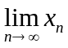存在，则数列是单调有界的
（D）若极限存在，则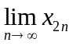也存在
8.下列函数中，在时与等价的无穷小量是 （ ）
（A）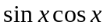 （B）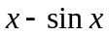 （C）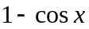 （D） 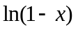
9．函数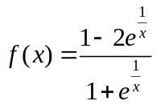，则是的 （ ）
（A）跳跃间断点 （B）可去间断点
（C）无穷型间断点 （D）振荡型间断点
10. 积分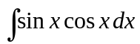不等于 （ ）
（A）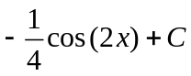 （B）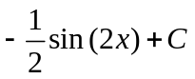
（C）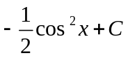 （D）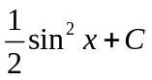
11.函数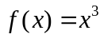在区间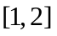上满足拉格朗日中值定理的条件，则中值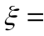（ ）

（A）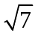 （B）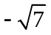 （C）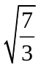 （D）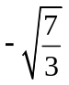
12.若反常积分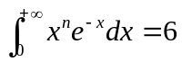，则等于 （ ）
（A） （B） （C） （D）
13.曲线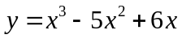与轴围成的面积为 （ ）

（A）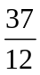 （B）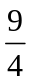 （C） （D）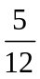

- 计算题（每题8分，共 6 小题，共 48 分）
得分
阅卷人

14.设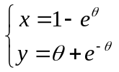，求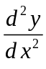.

15.求极限 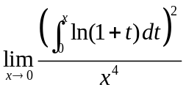.

16.设是由方程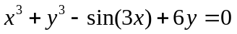所确定的隐函数，求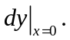

17.求函数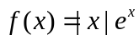在区间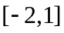上的最值及凹凸区间.
得分
阅卷人
18.求微分方程 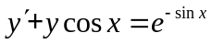的通解.

19.设函数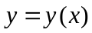满足微分方程 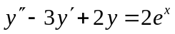，且其图形在点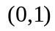处的切线与曲线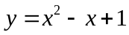在该点的切线重合，求函数 .

